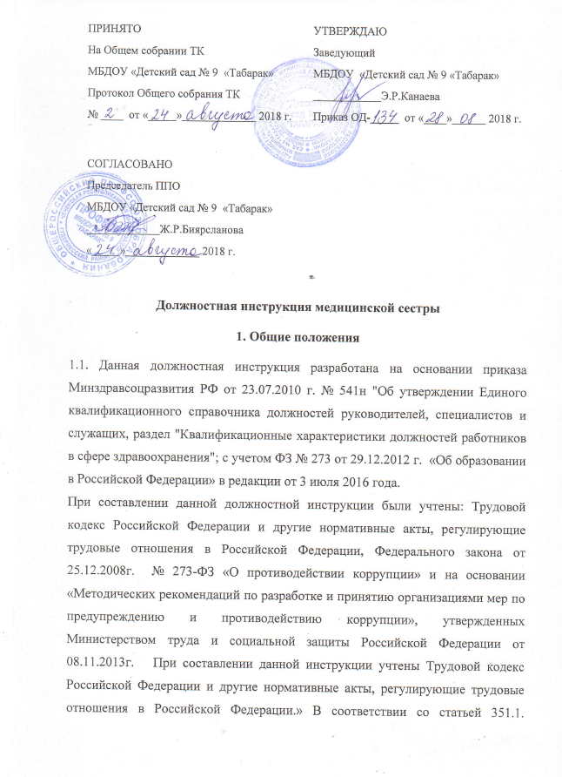
Трудового кодекса РФ к трудовой деятельности в сфере образования, воспитания, развития несовершеннолетних, организации их отдыха и оздоровления, медицинского обеспечения, социальной защиты и социального обслуживания, в сфере детско-юношеского спорта, культуры и искусства с участием несовершеннолетних не допускаются лица, имеющие или имевшие судимость, подвергающиеся или подвергавшиеся уголовному преследованию (за исключением лиц, уголовное преследование в отношении которых прекращено по реабилитирующим основаниям) за преступления против жизни и здоровья, свободы, чести и достоинства личности (за исключением незаконного помещения в психиатрический стационар, клеветы и оскорбления), половой неприкосновенности и половой свободы личности, против семьи и несовершеннолетних, здоровья населения и общественной нравственности, основ конституционного строя и безопасности государства, а также против общественной безопасности.
На основании статьи 76 Трудового кодекса РФ работодатель обязан отстранить от работы (не допускать к работе) работника: появившегося на работе в состоянии алкогольного, наркотического или иного токсического опьянения;
не прошедшего в установленном порядке обучение и проверку знаний и навыков в области охраны труда;
не прошедшего в установленном порядке обязательный медицинский осмотр (обследование), а также обязательное психиатрическое освидетельствование в случаях, предусмотренных настоящим Кодексом, другими федеральными законами и иными нормативными правовыми актами Российской Федерации;
при выявлении в соответствии с медицинским заключением, выданным в порядке, установленном федеральными законами и иными нормативными правовыми актами Российской Федерации, противопоказаний для выполнения работником работы, обусловленной трудовым договором;
по требованию органов или должностных лиц, уполномоченных федеральными законами и иными нормативными правовыми актами Российской Федерации;
в других случаях, предусмотренных настоящим Кодексом, другими федеральными законами и иными нормативными правовыми актами Российской Федерации.
Работодатель отстраняет от работы (не допускает к работе) работника на весь период времени до устранения обстоятельств, явившихся основанием для отстранения от работы или недопущения к работе, если иное не предусмотрено настоящим Кодексом, другими федеральными законами.
В период отстранения от работы (недопущения к работе) заработная плата работнику не начисляется, за исключением случаев, предусмотренных настоящим Кодексом или иными федеральными законами. В случаях отстранения от работы работника, который не прошел обучение и проверку знаний и навыков в области охраны труда либо обязательный медицинский осмотр (обследование) не по своей вине, ему производится оплата за все время отстранения от работы как за простой.
Лица из числа указанных в абзаце третьем части второй статьи 331
Трудового Кодекса РФ, имевшие судимость за совершение преступлений небольшой тяжести и преступлений средней тяжести против жизни и здоровья, свободы, чести и достоинства личности (за исключением незаконной госпитализации в медицинскую организацию, оказывающую психиатрическую помощь в стационарных условиях, и клеветы), семьи и несовершеннолетних, здоровья населения и общественной нравственности, основ конституционного строя и безопасности государства, мира и безопасности человечества, а также против общественной безопасности, и лица, уголовное преследование в отношении которых по обвинению в совершении этих преступлений прекращено по не реабилитирующим основаниям, могут быть допущены к трудовой деятельности в сфере образования, воспитания, развития несовершеннолетних, организации их отдыха и оздоровления, медицинского обеспечения, социальной защиты и социального обслуживания, в сфере детско-юношеского спорта, культуры и искусства с участием несовершеннолетних при наличии решения комиссии по делам несовершеннолетних и защите их прав, созданной высшим исполнительным органом государственной власти субъекта Российской Федерации, о допуске их к соответствующему виду деятельности.
1.2. Медицинская сестра детского сада относится к категории среднего медицинского персонала, принимается на работу и освобождается от должности заведующим дошкольным образовательным учреждением.
1.3. Медицинская сестра детского сада непосредственно подчиняется заведующему дошкольным образовательным учреждением.
1.4. Медицинская сестра детского сада должна иметь Среднее профессиональное образование по специальности "Лечебное дело", "Акушерское дело", "Сестринское дело" и сертификат специалиста по специальности "Сестринское дело", "Общая практика", "Сестринское дело в педиатрии" без предъявления требований к стажу работы.
1.5. В своей профессиональной деятельности медицинская сестра детского сада должна руководствоваться:
- Конституцией Российской Федерации, законами и другими нормативными документами, регулирующими трудовую деятельность в Российской Федерации;
- Правилами и нормами охраны труда и противопожарной безопасности;
- СанПиН 2.4.1.3049-13 «Санитарно-эпидемиологические требования к устройству, содержанию и организации режима работы дошкольных образовательных организаций»;
- Федеральным государственным образовательным стандартом дошкольного образования;
- приказами и инструкциями вышестоящих органов здравоохранения;
- Уставом и другими локальными актами дошкольного образовательного учреждения;
- медицинской этикой;
- должностной инструкцией;
- Трудовым договором и Договором с родителями воспитанников.
1.6. Медицинская сестра детского сада должна знать:
- законы и другие нормативные правовые акты Российской Федерации в сфере здравоохранения;
- теоретические и практические основы сестринского дела;
- инструкцию по охране жизни и здоровья детей в дошкольном образовательном учреждении и на детских прогулочных площадках;
- основы лечебно-диагностического процесса, профилактики заболеваний, пропаганды здорового образа жизни;
- правила эксплуатации медицинского инструментария и оборудования
- правила сбора, хранения и утилизации медицинских отходов;
- основы диспансеризации, социальную значимость заболеваний;
- основы медицины катастроф;
- основные виды медицинской документации;
- медицинскую этику;
- психологию профессионального общения;
- Правила внутреннего трудового распорядка, установленные в ДОУ;

- правила охраны труда и противопожарной безопасности.

2. Функции медсестры детского сада
2.1. Организация медицинского обеспечения воспитанников и сотрудников ДОУ:
2.2. Проведение медико-педагогического контроля:
​- за организацией воспитательно-образовательного процесса и двигательного режима воспитанников детского сада;
​- за методикой проведения утренней гимнастики в ДОУ;
​- занятий физическими упражнениями и их воздействия на организм ребенка;
​- за состоянием здоровья, физическим развитием и закаливанием организма детей в период пребывания их в дошкольном учреждении;
​ - медицинского наблюдения в период адаптации к условиям дошкольного образовательного учреждения вновь поступивших детей.
2.3. Анализ и контроль санитарно-гигиенического состояния помещений, предметно-развивающей среды, способствующей полноценному психофизическому развитию каждого ребенка, разработка необходимых рекомендаций и оценка эффективности профилактических и оздоровительных мероприятий в дошкольном учреждении.
2.4. Консультативно-просветительская деятельность с воспитателями и родителями по вопросам профилактики заболеваний, соблюдения санитарно-гигиенических требований по предупреждению распространения инфекций, лечению заболеваний в домашних условиях, по формированию здорового образа жизни воспитанников.

3. Должностные обязанности медсестры ДОУ
Медицинская сестра ДОУ выполняет следующие должностные обязанности:
3.1. Координирует работу медицинского блока дошкольного образовательного учреждения.
3.2. Обеспечивает:
- соблюдение санитарно-противоэпидемиологического режима в детском саду;
- изоляцию заболевших детей;
- организацию оздоровительных мероприятий;
- регулярную связь с детской поликлиникой с целью своевременного ознакомления с эпидемиологической обстановкой в районе;
- ежедневный обход групп с целью контроля состояния здоровья воспитанников и сотрудников ДОУ, контроля организации питания в группах.
3.3. Осуществляет:

- учет, хранение, использование лекарственных средств.
- сбор и утилизацию медицинских отходов;
- утренний прием, термометрию и другие мероприятия в отношении воспитанников, пришедших в детский сад после болезни и бывших в контакте с инфекционными больными;
- заполнение соответствующей документации в соответствии с номенклатурой дел в дошкольном образовательном учреждении;
- выдачу рекомендаций специалистам и воспитателям дошкольного образовательного учреждения по нагрузке детей в организованных формах обучения в соответствии с группами здоровья;
- мероприятия по профилактике травматизма и отравления среди воспитанников и сотрудников детского сада;
- медико-педагогический контроль совместно со старшим воспитателем ДОУ по оценке физической нагрузки на занятиях по физической культуре;
- оказание первой неотложной доврачебной помощи воспитанникам и сотрудникам детского сада в случае острого заболевания или травмы;
- мероприятия для планового профилактического медицинского осмотра сотрудников дошкольного образовательного учреждения.
- проведение текущей дезинфекции;
- медицинский уход за детьми, находящимися в изоляторе;

3.4. Контролирует:
- санитарное состояние помещений и прогулочных площадок дошкольного образовательного учреждения;
- ежедневный утренний прием детей, который проводится воспитателями групп детского сада, организацию утреннего фильтра воспитанников в группе раннего возраста в случаях карантина, проверяет и обеспечивает оснащение шпателями, термометрами;
- состояние здоровья воспитанников после проведенных прививок, регистрацию местной и общей реакции организма детей на прививку;
- проведение всех режимных моментов в детском саду; соблюдение режима дня, проведение утренней гимнастики, прогулок, мероприятий по профилактике травматизма и отравлений среди детей и сотрудников дошкольного образовательного учреждения;
- уборку, проветривание, освещение и оборудование групповых помещений и территории детского сада;
- индивидуализацию постельных принадлежностей, полотенец, шкафов для одежды и другой мебели в ДОУ;
- обработку посуды, горшков, игрушек, мебели и т.д.;
- организацию физического воспитания, закаливающих процедур в дошкольном образовательном учреждении;
- соблюдение маркировки уборочного и кухонного инвентаря;
- соблюдение СанПиН в детском саду;
- своевременное прохождение сотрудниками ДОУ периодических медицинских осмотров и диспансеризации.
3.5. Готовит
- заявки на медикаменты, бактериологические препараты, дезинфицирующие средства, медицинские инструменты и аппаратуру;
- дезинфицирующие растворы.
3.6. Проводит:
- систематический медицинский осмотр, определение массы тела, антропометрические измерения воспитанников детского сада (не реже 2х раз в год);
- учет отсутствующих по болезни воспитанников, изоляцию заболевших детей;
- ежедневный обход групп детского сада с целью контроля санитарного состояния помещений и ведения журнала посещаемости;
- осмотр воспитанников при подозрении на острое заболевание и находящихся изоляторе;
- санитарно-просветительскую работу среди сотрудников дошкольного образовательного учреждения и родителей воспитанников;
- оздоровительно-профилактические и закаливающие мероприятия с воспитанниками детского сада;
- ежегодную диспансеризацию детей декретивных возрастов;
- инструктаж по соблюдению санитарно-эпидемиологического режима с воспитателями и обслуживающим персоналом дошкольного образовательного учреждения.
3.7. Планирует:
- совместно с педагогом-психологом и старшим воспитателем ДОУ комплекс мероприятий, направленных на благоприятное течение периода адаптации у детей;
- летнюю оздоровительную компанию совместно со старшим воспитателем детского сада.
3.8. Соблюдает профессиональную этику, сохраняет медицинскую тайну, исходя из принципов информационной конфиденциальности, не распространяет сведения, если ознакомление с ними не является необходимым для решения конкретных проблем и может нанести ущерб ребенку и его окружению.
3.9. Участвует:
- в совместной работе с педиатром по воспитанникам ДОУ, состоящим на диспансерном учете;
- в педагогических советах, посвященных проблеме физического развития и здоровья детей;
- в реализации годового плана дошкольного образовательного учреждения в образовательной области «Физическое развитие»;
- в составлении гибкого режима дня, расписания непосредственно образовательной деятельности и режима двигательной активности воспитанников детского сада;
- в рейдах, смотрах-конкурсах, родительских собраниях и других формах работы дошкольного образовательного учреждения.
3.10. Ведет:
- медицинскую документацию в соответствии с номенклатурой дел, утвержденной в дошкольном образовательном учреждении приказом заведующего ДОУ;
- экран состояния заболеваемости по группам;
- учет посещаемости воспитанников детского сада.
3.11. Своевременно информирует заведующего ДОУ и воспитателей детского сада о состоянии здоровья воспитанников.
3.12. Соблюдает требования должностной инструкции медсестры детского сада, инструкций по охране труда и пожарной безопасности.
3.13. ​ Повышает свою квалификацию, проводит занятия с педагогами по вопросам организации питания, оздоровительных мероприятий, диагностики заболеваний, санитарно-гигиенического и противоэпидемического режима.

4. Права медицинской сестры ДОУ
Медсестра детского сада имеет право:
4.1. Знакомиться с проектами решений администрации дошкольного образовательного учреждения, которые касаются ее профессиональной деятельности.
4.2. Отказаться от выполнения распоряжений администрации дошкольного образовательного учреждения в тех случаях, когда они противоречат профессиональным этическим принципам.
4.3. Требовать от администрации детского сада создания условий, необходимых для выполнения своих должностных обязанностей.
4.4. Участвовать в работе коллегиальных органов самоуправления дошкольного образовательного учреждения.
4.5. Медсестра ДОУ имеет права, предусмотренные Трудовым кодексом Российской Федерации, Федеральным законом «Об образовании в Российской Федерации», Уставом, Коллективным договором, Правилами внутреннего трудового распорядка и другими локальными актами дошкольного образовательного учреждения.
4.6. Продолжительность ежегодного оплачиваемого отпуска 28 календарных дней.

5. Ответственность медицинской сестры детского сада
Медсестра ДОУ несет ответственность:
5.1. Материальную ответственность - за хранение медицинских препаратов и медицинского оборудования.
5.2. За неисполнение или ненадлежащее исполнение своих профессиональных обязанностей, предусмотренных данной должностной инструкцией медсестры ДОУ, - в пределах, установленных действующим трудовым законодательством Российской Федерации;
5.3. За жизнь и здоровье детей в период пребывания их в детском саду.
5.4. За сохранность протоколов обследований воспитанников и оформление их в установленном порядке.
5.5. За соблюдение правил охраны труда, соблюдение сроков хранения медикаментов, правил производственной санитарии и противопожарной безопасности.
5.6. В случае нарушения Устава, условий Коллективного договора, Правил внутреннего трудового распорядка ДОУ, данной должностной инструкции для медсестры детского сада, приказов заведующего, медицинская сестра подвергается дисциплинарным взысканиям в соответствии со статьей 192 Трудового кодекса Российской Федерации.
5.7.В соответствии с Федеральным законом Российской Федерации от 25.12. 2008г. № 273 – ФЗ «О противодействии коррупции» и на основании Методическими рекомендациями по разработке и принятию организациями мер по предупреждению и противодействию коррупции», утвержденных Министерством труда и социальной защиты Российской Федерации от 08.11.2013г. :
- воздерживается от совершения и (или) участия в совершении коррупционных правонарушений в интересах или от имени организации;
- воздерживается от поведения, которое может быть истолковано окружающими как готовность совершить или участвовать в совершении правонарушения в интересах или от имени организации;
- незамедлительно информирует заведующего ДОУ и ответственного лица за реализацию антикоррупционной политики о случаях склонения работника к совершению коррупционных правонарушений;
- незамедлительно информирует заведующего ДОУ и ответственного лица за реализацию антикоррупционной политики о ставшей известной работнику информации о случаях совершения коррупционных правонарушений другими работниками, контрагентами организации или иными лицами;
- сообщает заведующему ДОУ и ответственному лицу за реализацию антикоррупционной политики о возможности возникновения либо возникшему у работника конфликта интересов.
6. Взаимоотношения и связи по должности
Медицинская сестра детского сада:
6.1. Работает в режиме нормированного рабочего дня по графику, составленному исходя из 39-часовой рабочей недели и утвержденному заведующим ДОУ.
6.2. Самостоятельно планирует свою работу на год, полугодие и утверждает у заведующего детским садом.
6.3. Представляет заведующему дошкольным образовательным учреждением письменный отчет о своей деятельности по окончании года.
6.4. Получает от заведующего ДОУ, старшего воспитателя информацию нормативно-правового и организационно-методического характера, знакомится под расписку с соответствующими документами.
6.5. Систематически обменивается информацией по вопросам, входящим в свою компетенцию, с работниками медицинского кабинета и педагогическим коллективом.
6.6. Информирует заведующего дошкольным образовательным учреждением о возникших трудностях в работе с родителями и различными службами.
6.7. Передает заведующему информацию, полученную непосредственно на выездных совещаниях и семинарах.
6.8. Осуществляет постоянную связь с детской поликлиникой для своевременного ознакомления с эпидемиологической обстановкой в городе (селе).

С должностной инструкцией ознакомлен (а), один экземпляр получил (а)
«___»_______20___г. _____________ /_______________________/

